目录
1. 常用数据结构简介 2
2. 数组和链表的区别 7
3. 二叉树的深度优先遍历和广度优先遍历的具体实现 7
4. 堆的结构 14
5. 堆和树的区别 19
6. 堆和栈在内存中的区别是什么(解答提示：可以从数据结构方面以及实际实现方面两个方面去回答)？ 21
7. 什么是深拷贝和浅拷贝 24
8. 手写链表逆序代码 25
9. 讲一下对树，B+树的理解 27
10. 讲一下对图的理解（暂时无法回答） 30
11. 判断单链表成环与否？ 30
12. 链表翻转（即：翻转一个单项链表） 31
13. 合并多个单有序链表（假设都是递增的） 34

常用数据结构简介
https://www.jianshu.com/p/44a1e5bc077a
这些类均在java.util包中,结构如下:
Collection
1.List 子接口
- LinkedList
- ArrayList
- Vector
- Stack
2.Set接口

Map
- Hashtable
- HashMap
- WeakHashMap

Collection接口
Collection是最基本的集合接口，一个Collection代表一组Object，即Collection的元素（Elements）。一些Collection允许相同的元素而另一些不行。一些能排序而另一些不行。（Java SDK不提供直接继承自Collection的类，Java SDK提供的类都是继承自Collection的“子接口”如List和Set。）
所有实现Collection接口的类都必须提供两个标准的构造函数：
无参数的构造函数用于创建一个空的Collection，有一个Collection参数的构造函数用于创建一个新的Collection，这个新的Collection与传入的Collection有相同的元素。
后一个构造函数允许用户复制一个Collection。
如何遍历Collection中的每一个元素？
不论Collection的实际类型如何，它都支持一个iterator()的方法，该方法返回一个迭代子，使用该迭代子即可逐一访问Collection中每一个元素。典型的用法如下：
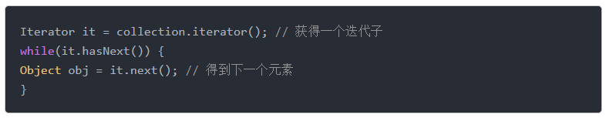

由Collection接口派生的两个接口是List和Set。
主要方法:
- boolean add(Object o)：添加对象到集合
- boolean remove(Object o)：删除指定的对象
- int size()：返回当前集合中元素的数量
- boolean contains(Object o)：查找集合中是否有指定的对象
- boolean isEmpty()：判断集合是否为空
- Iterator iterator()：返回一个迭代器
- boolean containsAll(Collection c)：查找集合中是否有集合c中的元素
- boolean addAll(Collection c)：将集合c中所有的元素添加给该集合
- void clear()：删除集合中所有元素
- void removeAll(Collection c)：从集合中删除c集合中也有的元素
- void retainAll(Collection c)：从集合中删除集合c中不包含的元素
（1）List接口
List是有序的Collection，使用此接口能够精确的控制每个元素插入的位置。用户能够使用索引（元素在List中的位置，类似于数组下标）来访问List中的元素，这类似于Java的数组。

实现List接口的常用类有LinkedList，ArrayList，Vector和Stack。
主要方法:
- void add(int index,Object element)：在指定位置上添加一个对象
- boolean addAll(int index,Collection c)：将集合c的元素添加到指定的位置
- Object get(int index)：返回List中指定位置的元素
- int indexOf(Object o)：返回第一个出现元素o的位置.
- Object removeint(int index)：删除指定位置的元素
- Object set(int index,Object element)：用元素element取代位置index上的元素,返回被取代的元素
1）LinkedList类
LinkedList实现了List接口，允许null元素。此外LinkedList提供额外的get，remove，insert方法在LinkedList的首部或尾部。这些操作使LinkedList可被用作堆栈（stack），队列（queue）或双向队列（deque）。
注意：LinkedList没有同步方法。如果多个线程同时访问一个List，则必须自己实现访问同步。一种解决方法是在创建List时构造一个同步的List：
List list = Collections.synchronizedList(new LinkedList(...));

2）ArrayList类
ArrayList实现了可变大小的数组。它允许所有元素，包括null。ArrayList没有同步。
size，isEmpty，get，set方法运行时间为常数。但是add方法开销为分摊的常数，添加n个元素需要O(n)的时间。其他的方法运行时间为线性。
每个ArrayList实例都有一个容量（Capacity），即用于存储元素的数组的大小。这个容量可随着不断添加新元素而自动增加，但是增长算法并没有定义。当需要插入大量元素时，在插入前可以调用ensureCapacity方法来增加ArrayList的容量以提高插入效率。
和LinkedList一样，ArrayList也是非同步的（unsynchronized）。
主要方法:
- Boolean add(Object o)将指定元素添加到列表的末尾
- Boolean add(int index,Object element)在列表中指定位置加入指定元素
- Boolean addAll(Collection c)将指定集合添加到列表末尾
- Boolean addAll(int index,Collection c)在列表中指定位置加入指定集合
- Boolean clear()删除列表中所有元素
- Boolean clone()返回该列表实例的一个拷贝
- Boolean contains(Object o)判断列表中是否包含元素
- Boolean ensureCapacity(int m)增加列表的容量,如果必须,该列表能够容纳m个元素
- Object get(int index)返回列表中指定位置的元素
- Int indexOf(Object elem)在列表中查找指定元素的下标
- Int size()返回当前列表的元素个数

3）Vector类
Vector非常类似ArrayList，但是Vector是同步的。由Vector创建的Iterator，虽然和ArrayList创建的Iterator是同一接口，但是，因为Vector是同步的，当一个Iterator被创建而且正在被使用，另一个线程改变了Vector的状态（例如，添加或删除了一些元素），这时调用Iterator的方法时将抛出ConcurrentModificationException，因此必须捕获该异常。

4）Stack 类
Stack继承自Vector，实现一个后进先出的堆栈。Stack提供5个额外的方法使得Vector得以被当作堆栈使用。基本的push和pop方法，还有peek方法得到栈顶的元素，empty方法测试堆栈是否为空，search方法检测一个元素在堆栈中的位置。Stack刚创建后是空栈。

Set接口
Set是一种不包含重复的元素的Collection，即任意的两个元素e1和e2都有e1.equals(e2)=false，Set最多有一个null元素。
很明显，Set的构造函数有一个约束条件，传入的Collection参数不能包含重复的元素。
注意：必须小心操作可变对象（Mutable Object）。如果一个Set中的可变元素改变了自身状态导致Object.equals(Object)=true将导致一些问题。

Map接口
Map没有继承Collection接口，Map提供key到value的映射。一个Map中不能包含相同的key，每个key只能映射一个value。Map接口提供3种集合的视图，Map的内容可以被当作一组key集合，一组value集合，或者一组key-value映射。
主要方法:
- boolean equals(Object o)比较对象
- boolean remove(Object o)删除一个对象
- put(Object key,Object value)添加key和value

1）Hashtable类
Hashtable继承Map接口，实现一个key-value映射的哈希表。任何非空（non-null）的对象都可作为key或者value。
添加数据使用put(key, value)，取出数据使用get(key)，这两个基本操作的时间开销为常数。
Hashtable通过initial capacity和load factor两个参数调整性能。通常缺省的load factor 0.75较好地实现了时间和空间的均衡。增大load factor可以节省空间但相应的查找时间将增大，这会影响像get和put这样的操作。
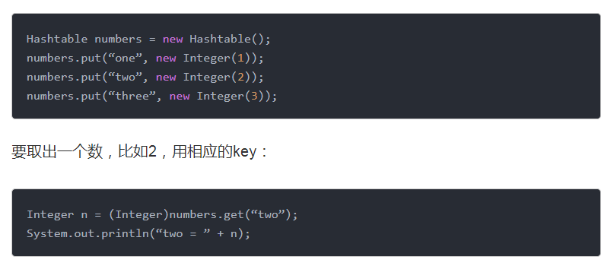
由于作为key的对象将通过计算其散列函数来确定与之对应的value的位置，因此任何作为key的对象都必须实现hashCode和equals方法。
hashCode和equals方法继承自根类Object，如果你用自定义的类当作key的话，要相当小心，按照散列函数的定义，如果两个对象相同，即obj1.equals(obj2)=true，则它们的hashCode必须相同。
但如果两个对象不同，则它们的hashCode不一定不同，如果两个不同对象的hashCode相同，这种现象称为冲突，冲突会导致操作哈希表的时间开销增大，所以尽量定义好的hashCode()方法，能加快哈希表的操作。
如果相同的对象有不同的hashCode，对哈希表的操作会出现意想不到的结果（期待的get方法返回null），要避免这种问题，只需要牢记一条：要同时复写equals方法和hashCode方法，而不要只写其中一个。
Hashtable是同步的。

2）HashMap类
HashMap和Hashtable类似，不同之处在于HashMap是非同步的，并且允许null，即null value和null key。，但是将HashMap视为Collection时（values()方法可返回Collection），其迭代子操作时间开销和HashMap的容量成比例。因此，如果迭代操作的性能相当重要的话，不要将HashMap的初始化容量设得过高，或者load factor过低。

3）WeakHashMap类
WeakHashMap是一种改进的HashMap，它对key实行“弱引用”，如果一个key不再被外部所引用，那么该key可以被GC回收。

总结
- 如果涉及到堆栈，队列等操作，应该考虑用List，对于需要快速插入，删除元素，应该使用LinkedList，如果需要快速随机访问元素，应该使用ArrayList。
- 如果程序在单线程环境中，或者访问仅仅在一个线程中进行，考虑非同步的类，其效率较高，如果多个线程可能同时操作一个类，应该使用同步的类。
- 要特别注意对哈希表的操作，作为key的对象要正确复写equals和hashCode方法。
- 尽量返回接口而非实际的类型，如返回List而非ArrayList，这样如果以后需要将ArrayList换成LinkedList时，客户端代码不用改变。这就是针对抽象编程。

数组和链表的区别
1.从内存存储角度：
- 数组从栈中分配空间，对程序员方便快速，自由度小。
- 链表从堆中分配内存。自由度大但申请管理比较麻烦。

2.从逻辑结构角度：
- 数组必须事先定义固定的长度（元素个数），不能适应数据动态地增减情况（数据插入、删除比较麻烦）。当数据增加时，可能会超出数组的最大空间（越界）；当数据减少时，造成内存浪费。
- 链表动态地进行存储分配，可以适应数据动态地增减情况（数据插入删除简单）（数组中插入、删除数据项时，需要移动其他项），但链表查找元素时需要遍历整个链表。

二叉树的深度优先遍历和广度优先遍历的具体实现
https://blog.csdn.net/fantasy_lin_/article/details/52751559
二叉树的深度优先遍历的非递归的通用做法是采用栈，广度优先遍历的非递归的通用做法是采用队列。

1.深度优先遍历：对每一个可能的分支路径深入到不能再深入为止，而且每个结点只能访问一次。要特别注意的是，二叉树的深度优先遍历比较特殊，可以细分为先序遍历、中序遍历、后序遍历。具体说明如下：
（1）先序遍历：对任一子树，先访问根，然后遍历其左子树，最后遍历其右子树。
（2）中序遍历：对任一子树，先遍历其左子树，然后访问根，最后遍历其右子树。
（3）后序遍历：对任一子树，先遍历其左子树，然后遍历其右子树，最后访问根。
关于先序遍历、中序遍历、后序遍历，代码在后序有：
2.广度优先遍历：又叫层次遍历，从上往下对每一层依次访问，在每一层中，从左往右（也可以从右往左）访问结点，访问完一层就进入下一层，直到没有结点可以访问为止。
关于广度优先遍历，代码在后序有：

二叉树插入方法代码：
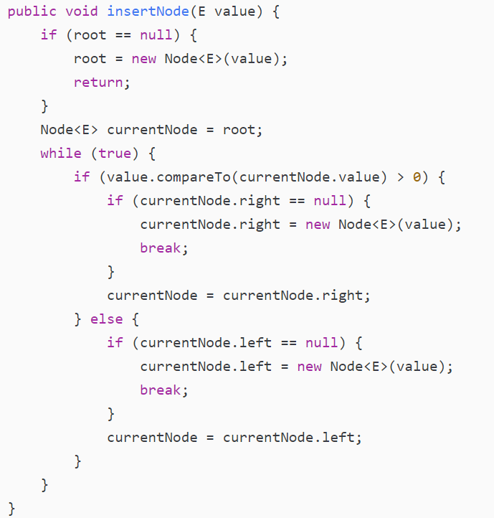
关于先序遍历、中序遍历、后序遍历的代码：
分非递归性代码及递归性代码：
递归性代码：
（1）先序遍历
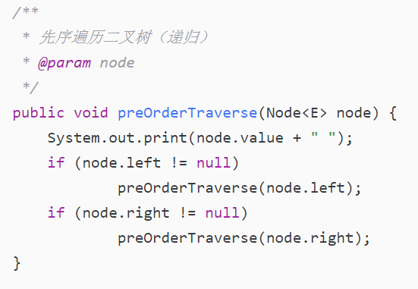
（2）中序遍历
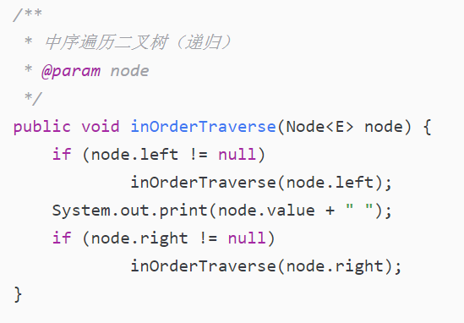
（3）后序遍历
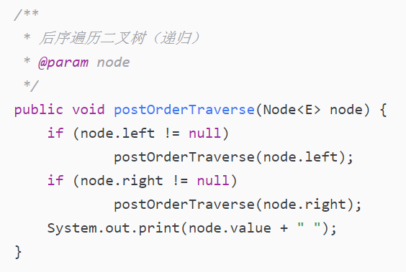

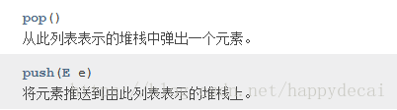
Pop是指把第一个弹出来，push是将数放到第一个

非递归性代码：
（1）先序遍历（非递归）
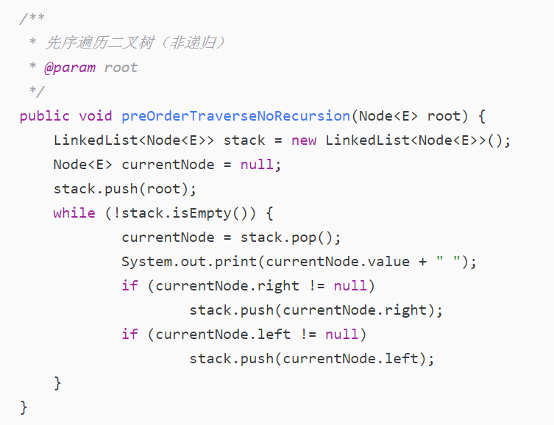
（2）中序遍历（非递归）
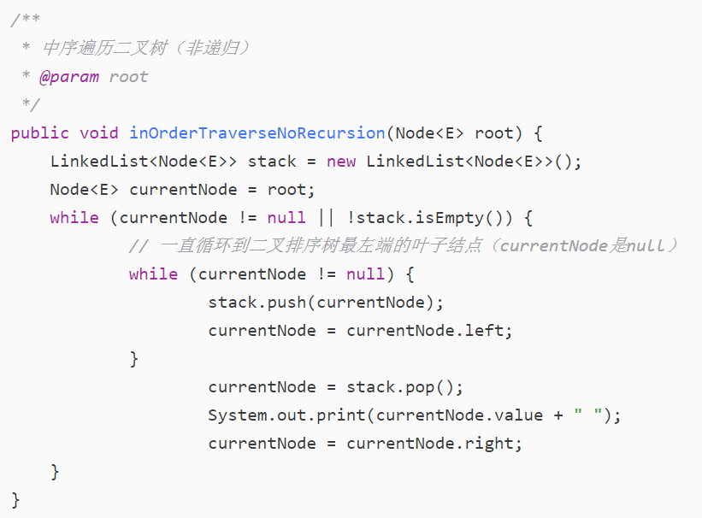
（3）后序遍历（非递归）
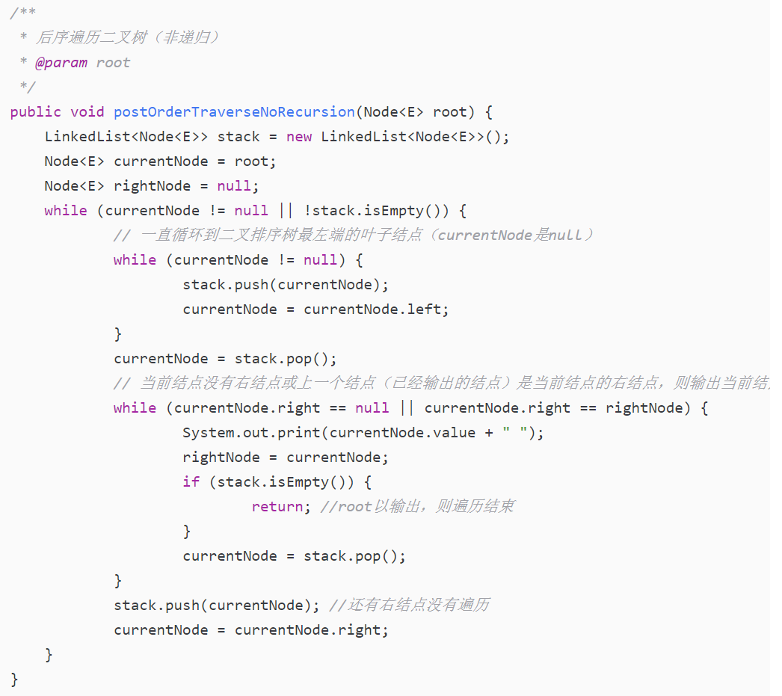

广度优先遍历的代码
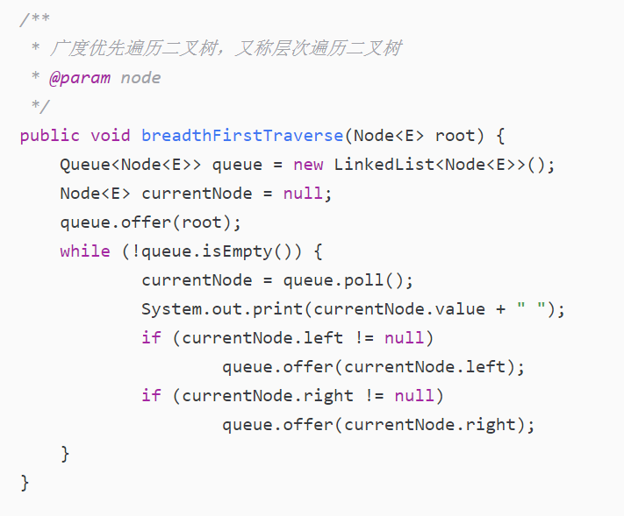

堆的结构

知道堆这种数据结构吗？

建堆的过程是什么样的？

https://blog.csdn.net/l294265421/article/details/50927538
堆是一颗完全二叉树。
在这棵树中，所有父节点都满足大于等于其子节点的堆叫大根堆。
所有父节点都满足小于等于其子节点的堆叫小根堆。
堆虽然是一颗树，但是通常存放在一个数组中，父节点和孩子节点的父子关系通过数组下标来确定。如下图的小根堆及存储它的数组：
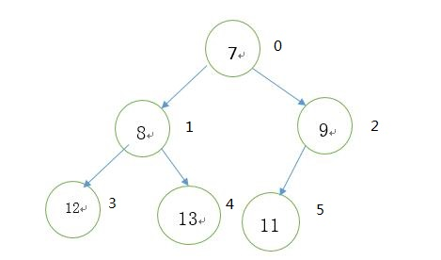

创建
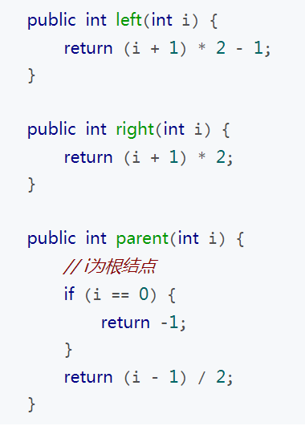
除了知道怎么计算一个节点的父节点和孩子节点的索引外，我们还需要两个算法，即保持堆的性质和建堆。我们将看到建堆的方法对大根堆和小根堆也是一样的。

保持堆的性质：
保持堆的性质，对大根堆和小根堆很相似，但不完全一样，所以得分开说。
- 对大根堆来说是：已经存在两个大根堆，现在要把一个元素作为这两个大根堆根的父节点，构成一个新的堆，但是这个堆的根结点可能不满足大根堆的性质，也就是说，它可能比它的孩子节点小，所以需要对它进行操作。
操作的方式就是，我们从这个节点和它的孩子节点中选出最大的，如果最大的节点是这个节点本身，堆就已经满足大根堆性质了。
否则，将这个节点与最大节点交换，交换后该节点在新的位置上也可能违背大根堆性质，所以需要递归的进行，直至这个节点比孩子节点都大或者是子节点为止（这个过程也叫做元素下降，因为元素从根结点开始一步一步往下移）（符合就成了；不符合就交换数值然后递归，直到符合成了）。
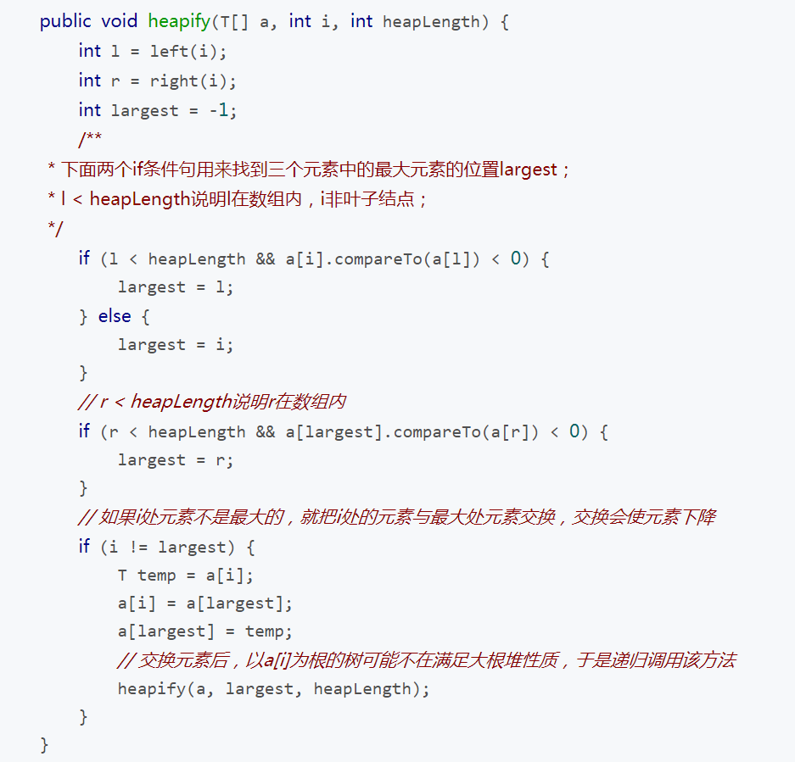
（2）对小根堆：保持堆的性质，过程是，已经存在两个小根堆，现在要把一个元素作为这两个堆的根，作为新的小根堆，但是这个元素可能会违背小根堆的性质，所以需要将它下降（也就是说，不断将它与它和孩子节点中的最小节点交换，直到它是它和它孩子节点中最小的或者是叶子节点为止）。对应的Java代码如下：
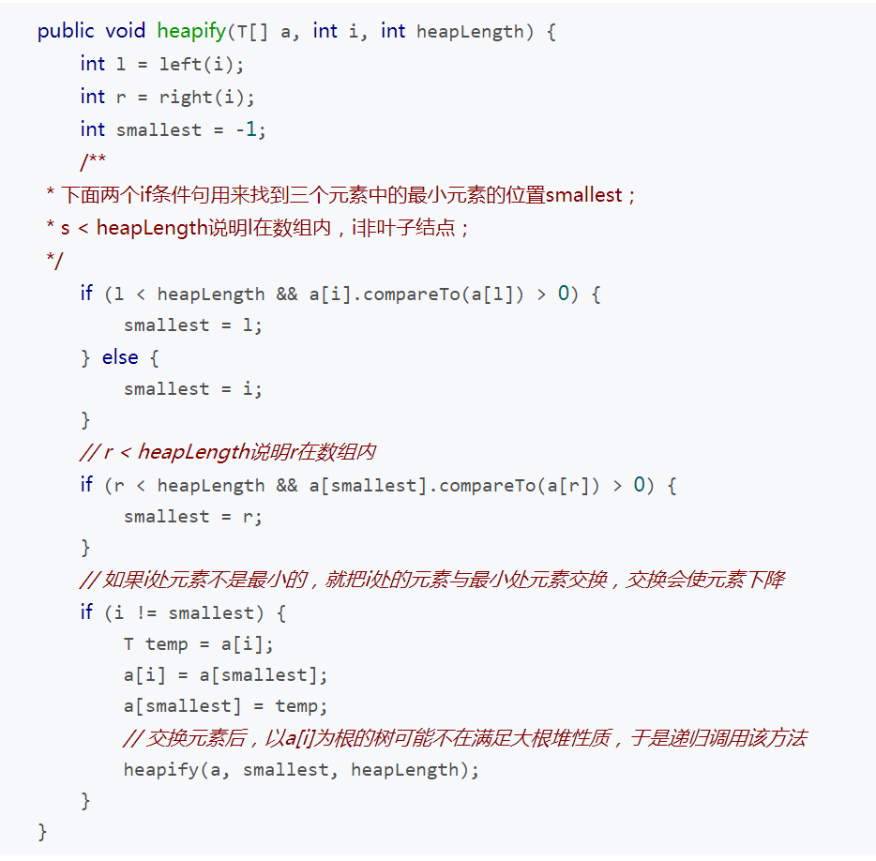
有了上面的这些准备工作，我们终于可以建堆了。正如前面所说，建堆的过程对大根堆和小根堆是一样的。我们可以把单个元素看作大根堆或者小根堆。假设数组中最后一个堆元素的下标为i，则数组中从0下标开始，最后一个有孩子节点的元素就是j=parent(i)。于是，我们从j到0，对一个元素都调用heapify方法，堆就建好了。下图是算法导论给出的伪代码：
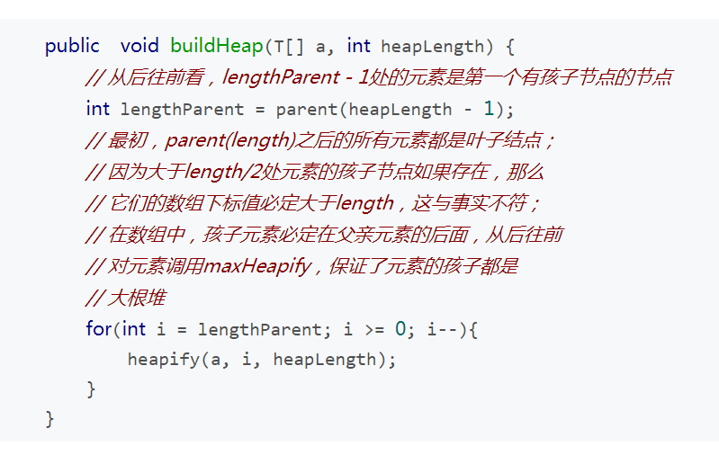
可以用堆构建优先级队列，因为我们可以在常数时间内获得堆中（优先级）最大或者最小的元素，这对于优先级队列来说是很重要的。（可能就是排大根堆跟小根堆）

堆和树的区别
来一个离题的开头:
heap和tree结合，生了个孩子叫treap。中文名叫树堆。
首先它每个节点有2个值value和weight
其中只看weight的话，满足heap二叉堆的特性(父亲比儿子都小/大)，只看value的话，满足排序二叉树特性(以左儿子为根的子树元素都比父亲小，右儿子为根的子树都比父亲大)
value是要维护的值，weight是随机生成的值。由于随机生成的堆使整棵treap变得平衡(严格证明请谷歌百度～)，所以treap是一种比较短小精悍的平衡树的实现～
只要无环无向联通图都叫树，具体就是n个点n-1条无向边连接且任意两点联通的一种拓扑结构
如果我们选定一个节点作为根，那么这棵树就是有根树，遍历一遍就可以确定所有的父亲-儿子的关系了。。。
如果一棵有根树的每一个结点至多有两个儿子，那么这棵树称为二叉树
如果一棵二叉树的每一个节点都带着一个值，且父亲的值总是比儿子的值要大，我们称这棵树为大顶二叉堆，如果是父亲比儿子都要小，那就是小顶二叉堆，统称为二叉堆。(其实一般都把二叉两个字省略掉，毕竟通常说的堆都是二叉堆，然而堆不止二叉堆)。
这一个良好的性质注定了堆可以用来当作优先队列使用。
优先队列支持以下操作：
- 放一个元素进去
- 总是能取出一个最大的元素出来(大，小的规矩可以通过一个比较函数来定义)
显然堆就是可以这么做。
堆不止二叉堆，还有更复杂的二项堆，斐波那契堆，配对堆等等。。。
总结，堆是一种特殊的树。

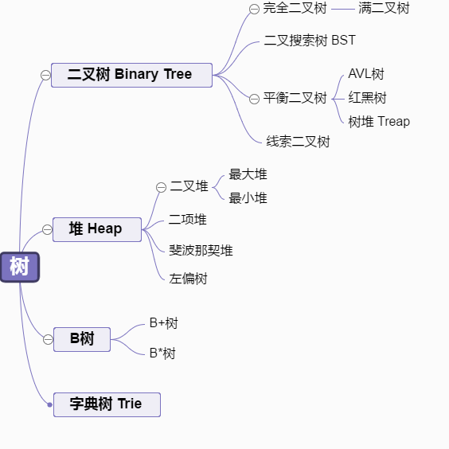

堆和栈在内存中的区别是什么(解答提示：可以从数据结构方面以及实际实现方面两个方面去回答)？
https://www.jianshu.com/p/947a76e2ddbc
java中的内存，分为两种，一为堆内存，二为栈内存。
栈内存
在函数中定义的基本类型的变量和对象的引用变量都是在函数的栈内存中分配。
当在一段代码块中声明了一个变量时，java就会在栈内存中为这个变量分配内存空间，当超过变量的作用域之后，java也会自动释放为该变量分配的空间，而这个回收的空间可以即刻用作他用。
堆内存
堆内存用于存放由new创建的对象和数组。
在堆内存中分配的内存空间，由java虚拟机自动垃圾回收器来管理。
在堆中产生了一个数组或者对象后，还可以在栈中定义一个特殊的变量，变量的值就等于数组或对象在堆内存中的首地址，而这个栈中的特殊变量，也就成为数组或对象的引用变量。以后可以在程序中使用栈内存中的引用变量访问堆内存中的数组或对象了。引用变量相当于是为数组或对象起的一个别名，或者是代号。
数组和对象在没有引用变量指向它的时候，才变成垃圾，不能被继续使用，但是仍然会占用堆内存空间，而后在一个不确定的时间内，由java虚拟机自动垃圾回收器回收，这也是java程序为什么会占用很大内存的原因。

java中的内存分配策略及堆和栈的比较
1. 内存分配策略
根据编译原理的观点，程序运行时的内存分配，有三种策略，分别为静态的、堆式的、栈式的。
(1)
2)
(3)

堆和栈的比较
从通俗化的角度来说，堆是用来存放对象的，栈是用来存放执行程序的
栈：
在编程中（例如在C/C++中），所有的方法调用都是通过栈来进行的，所有的局部变量、形式参数也都是通过栈来分配内存的。
使用的时候，根据栈的工作原理，从栈顶向上用即可，Stack Pointer会自动指引程序到存储位置，程序只需要进行存储即可。退出函数的时候，修改栈指针即可将栈中存储的内容销毁。
这种模块速度最快，适合用户存储执行程序。但是应当注意的是，在进行内存分配是，比如为一个即将要调用的程序模块分配数据区时，应当实现知道这个所需数据区的大小，也就是说虽然分配工作是在运行程序的时候进行的，但是分配的大小是在运行程序之前就知道的，这个是编译时确定的，而不是运行时。
堆：
是应用程序在运行过程中请求操作系统给分配的内存，由于是操作系统管理的内存分配，所以在分配和销毁是都需要占用时间，因此堆的工作效率比较低。
但是堆的优点在于，编译器不需要知道从堆中分配了多少的内存空间，也不需要知道存储的数据要在堆中停留多长的时间，这也就使得用堆来保存数据有着更大的灵活性。
事实上，面向对象的多态性的实现，堆内存的分配必不可少，因为多态对象所需的数据区大小只有在运行时确定了对象以后才能知道。在java中，创建对象只需要使用new关键字即可，执行这些代码时，就会在堆中自动进行数据的保存。也就是因为这种灵活分配存储空间的特性，堆内存分配的工作效率不高。

JVM中的堆和栈
堆和栈都是java用来在内存中存放数据的地方，与C++不同的是，java自动管理堆和栈，程序员不能自行设置堆和栈。
java中的堆就是运行时存储数据的区域，类的实例对象可以通过new、new Array等指令建立从中分配空间，这些空间不需要程序代码来显式释放。堆是由jvm自动垃圾回收器负责的，堆的优势是可以动态的分配内存大小，生存周期也不用实现告诉编译器，因为空间是在运行时动态进行内存分配的。如果堆中的数据确认为垃圾，则jvm的自动垃圾回收器汇自动回收相应的空间。但是缺点是，由于实在运行时动态进行空间分配，存取速度较慢。
栈的优势是：存取的速度都比堆要快，仅次于寄存器。栈数据可以共享，但是缺点时，栈空间中的数据大小和生存期必须是确定的，缺乏灵活性。栈主要存放一些基本类型的变量int, short, long, byte, float, double, boolean, char和对象句柄。
栈有一个很重要的特殊性，就是存在栈中的数据可以共享。
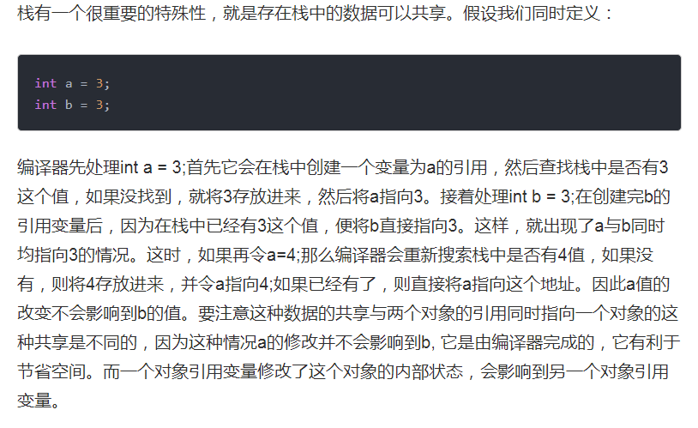

什么是深拷贝和浅拷贝
https://blog.csdn.net/u014727260/article/details/55003402

浅拷贝：所谓的浅拷贝就是拷贝指向对象的指针（拷贝出来的目标对象的指针和源对象的指针指向的内存空间是同一块空间）。
浅拷贝只是一种简单的拷贝,让几个对象公用一个内存,然而当内存销毁的时候,指向这个内存空间的所有指针需要重新定义,不然会造成野指针错误
深拷贝：所谓的深拷贝指拷贝对象的具体内容,其内容地址是自助分配的,拷贝结束之后,内存中的值是完全相同的,但是内存地址是不一样的,两个对象之间相互不影响,也互不干涉.

我们来总结一下两者之间的原理 : 如果现在有一个A对象,拷贝之后得到一份新的对象A_Copy。
如果时浅拷贝,那么A对象和A_Copy对象指向的就是同一个内存的资源,它拷贝的只是一个指针而已,对象的内容并没有拷贝.也就是说对象的资源还是只有一份.如果这个时候我们对A_copy对象进行修改操作,那么A对象的内容同样会被修改.
如果是深拷贝,拷贝的不仅仅是指针,还有内容,拷贝的对象B_Copy会自助分配内存,两个对象的指针指向的是不同的内存空间,因为A对象和B_Copy对象的内存地址是不一样的,所以,如果我们对B_Copy进行修改操作的话是不会影响到A对象,它们之间是互不干涉的

总结：
浅拷贝就想是您和您的影子之间的关系 : 你挂了, 你的影子也跟着挂了
深拷贝就像是您的克隆人, 你挂啦, 可你的克隆人还活着

手写链表逆序代码
https://blog.csdn.net/u012571415/article/details/46955535
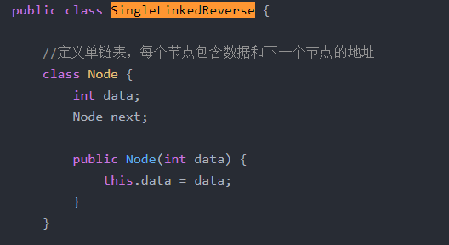
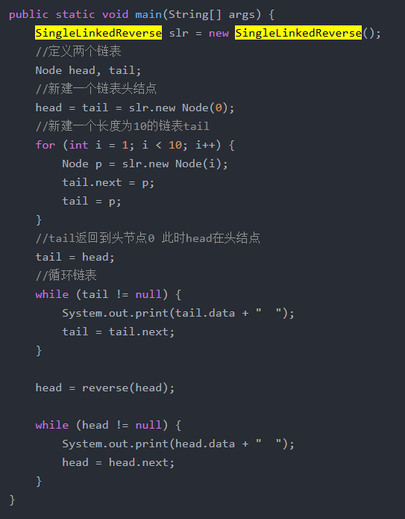

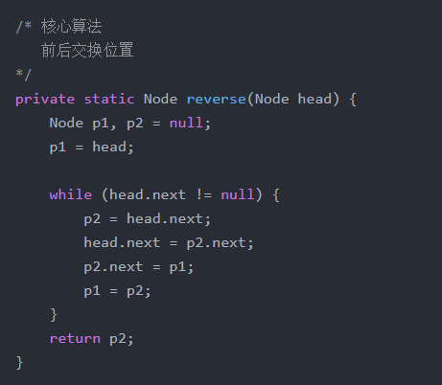
Node 是org.w3c.dom包下定义接口其子接口很多

获取两个数，将第一个数放在第二个数的后面，也就是链表后面
比如先获取了1,2两个数，将1放在2后面，形成链表A（2,1）
当继续原列表中不为空时，继续读，并将链表A放在其后。如不为空，再读出来是3，将A放在3后面，形成新的链表P2（3,2,1,），以此类推
Head.next = p2.next 只是将列表的数往前移，为了更方便的判断下一个数

讲一下对树，B+树的理解
https://www.jianshu.com/p/6f68d3c118d6
B树是为磁盘或其他直接存取的辅助存储设备而设计的一种平衡搜索树。B树类似于红黑树，但它们在降低磁盘I/O操作数方面要更好一些
B+树是B树的一种变形，它把所有的卫星数据都存储在叶节点中，内部节点只存放关键字和孩子指针，因此最大化了内部节点的分支因子，所以B+树的遍历也更加高效(B树需要以中序的方式遍历节点，而B+树只需把所有叶子节点串成链表就可以从头到尾遍历)。
以下先放一张我所依据的B+树的图示(这张图有所简化，下面讲完定义后会贴一张更加详细的图，两图本质并无差异)：

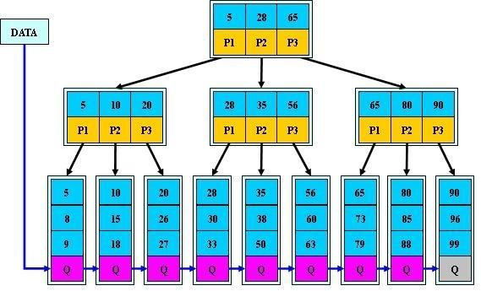
（B+树的图示）
B+树的定义如下：
每个节点node有下面的属性： n个关键字key[1],key[2], … ,key[n]，以非降序存放，使得key[1]≤key[2]≤…≤key[n]；
isRoot，一个布尔值，如果node是根节点，则为TRUE；否则为FALSE；
isLeaf，一个布尔值，如果node是叶子节点，则为TRUE；否则为FALSE；
Node*类型的parent指针，指向该节点的父节点
每个内部节点还包含n个指向其孩子children[0],children[1], … , children[n]，叶子节点没有孩子。（注：此处有争议，B+树到底是与B 树n-1个关键字有n棵子树保持一致，还是B+树n个关键字的结点中含有n棵子树；两种定义都可以，只要自己实现的时候统一用一种就行。如无特殊说明，以下的都是后者：即n个关键字对应n棵子树）；

内部节点并不存储真正的信息，而是保存其叶子节点的最小值作为索引。（比如下图，标注1和标注2都是内部节点，里面保存的并不是真正的信息，而是标注3所示的节点中的最小值。）(注：此处有争议以最大值作为索引，同样也是不影响的争议)
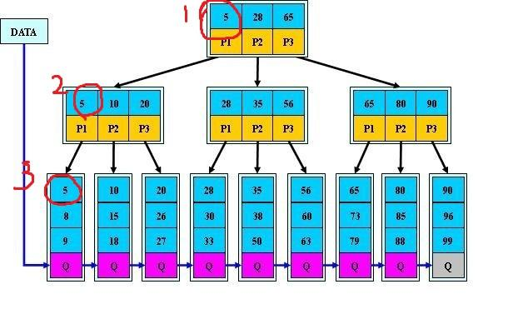
（内部节点图示）
任何和关键字相联系的“卫星数据(satellite information)” 将与关键字一样存放在叶子节点中，一般地，可能只是为每个关键字对应的”卫星数据”存放一个指针，指针指向存放实际数据的磁盘页，匹配了某个叶子节点的关键字即可通过该指针找到其他对应数据。
每个叶子节点还有指向下一个节点的指针next，方便遍历整棵B+树。
每个叶子节点具有相同的深度，即树的高度h。

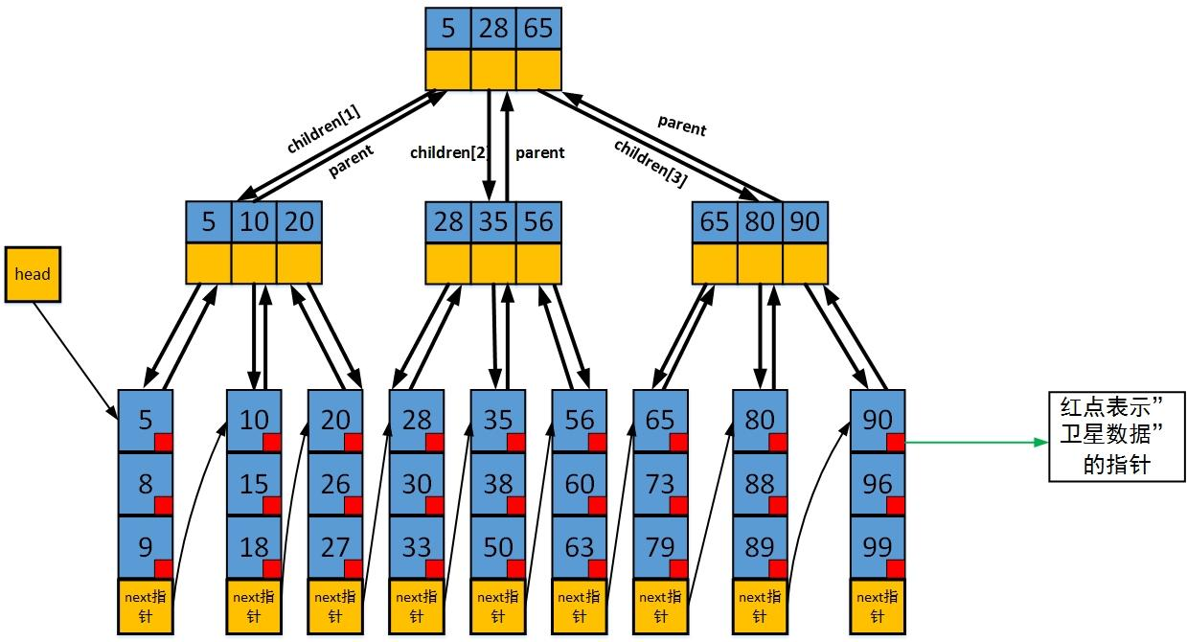
（B+树图示）
B+树还有一个最大的好处，方便扫库，B树必须用中序遍历的方法按序扫库，而B+树直接从叶子结点挨个扫一遍就完了，B+树支持range-query非常方便，而B树不支持。这是数据库选用B+树的最主要原因。

讲一下对图的理解（暂时无法回答）

判断单链表成环与否？
https://blog.csdn.net/njr465167967/article/details/52634352
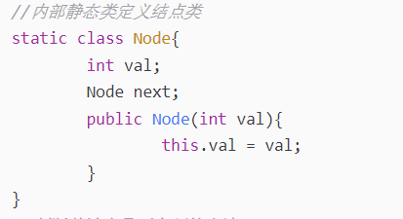
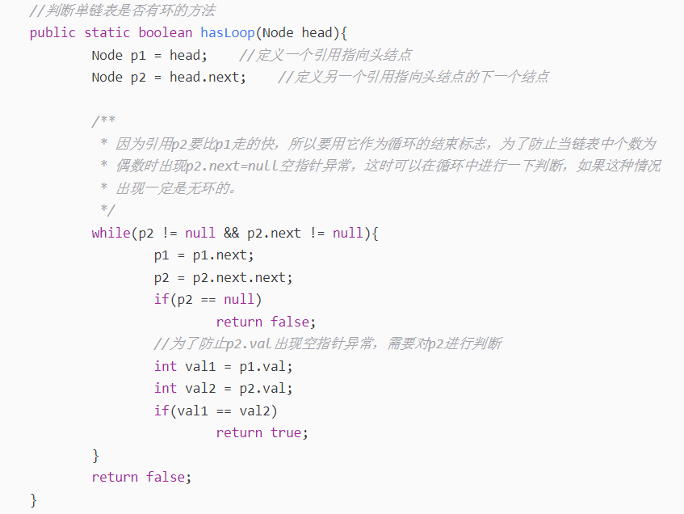
利用P2比P1走得快的原理，以此形成差距，对比其内部特定数值，如果如果相同，则表示闭环

链表翻转（即：翻转一个单项链表）

算法：单向链表逆序

https://blog.csdn.net/guyuealian/article/details/51119499
递归反转法：同上第8问
类似这样
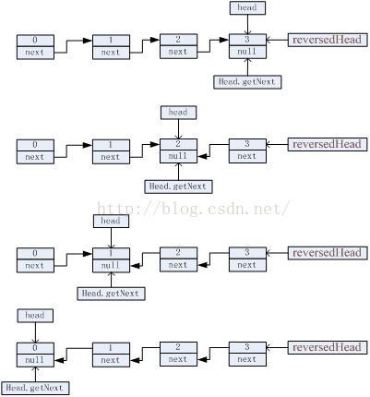

遍历反转法：
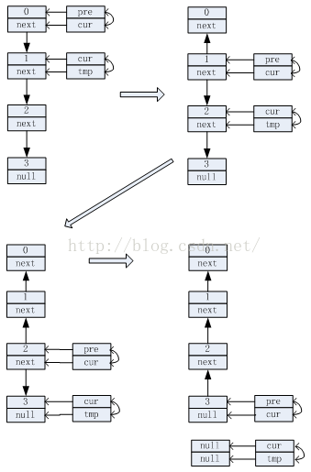
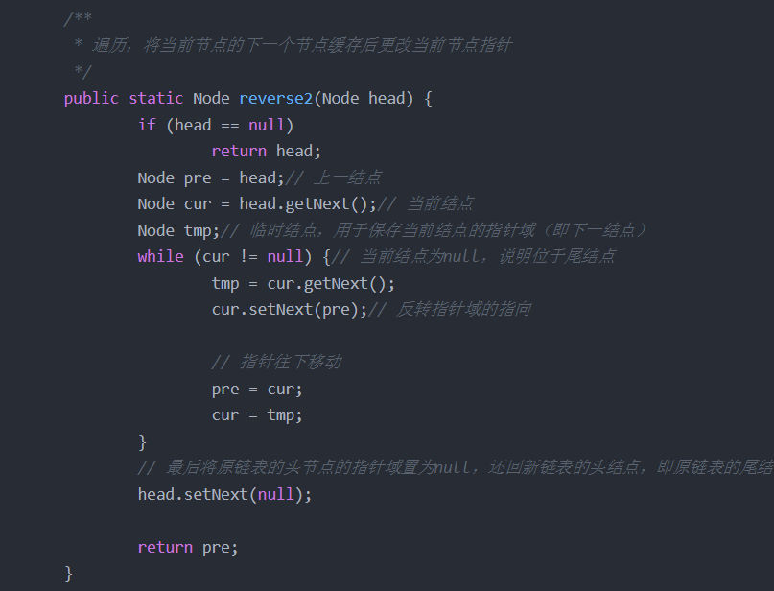

合并多个单有序链表（假设都是递增的）
大体思路:使用递归
步骤:
- 判断L1,L2是否为空
- 创建一个头指针
- 判断当前L1,L2指向的节点值的大小.根据结果,让头指针指向小节点,并让这个节点往下走一步,作为递归函数调用的参数放入,返回的就是新的两个值的比较结果,则新的比较结果放入头结点的下一个节点.
- 返回头结点

/**
* Definition for singly-linked list.
* struct ListNode {
* int val;
* struct ListNode *next;
* };
*/
struct ListNode* mergeTwoLists(struct ListNode* l1, struct ListNode* l2) {
//2.创建一个头指针
struct ListNode *head = NULL;
//1：判断L1、L2是否为空
if(l1 == NULL)
{
return l2;
}
if(l2 == NULL)
{
return l1;
}

//3.根据计算判断结果及将指针后移
if(l1->val <= l2->val)
{
head = l1;
head->next = mergeTwoLists(l1->next,l2);
}
else
{
head = l2;
head->next = mergeTwoLists(l1,l2->next);
}
//4.返回头结点
return head;
}

